ДУК “Цэнтралізаваная бібліятэчная сістэма Краснапольскага раёна”
Ленінская сельская бібліятэка

«Мае родныя – пераможцы»
Нарысы

Леніна 2023

Мае родныя – пераможцы: нарысы / ДУК “Цэнтралізаваная бібліятэчная сістэма Краснапольскага раёна”, Ленінская сельская бібліятэка; складальнік Г.М. Каваленка.- Леніна, 2023.- 20 с.

Нарысы змяшчаюць успаміны аб родных і блізкіх, ураджэнцах в. Леніна, якія ваявалі ў гады Вялікай Айчыннай вайны.

Ленінская сельская бібліятэка, 2023

ЗМЕСТ

- Расколатае неба над Чачэрскам…………….4
- Портрет прадеда……………………………9
- А пісьмы ішлі з Поўначы…………………11

РАСКОЛАТАЕ НЕБА НАД ЧАЧЭРСКАМ

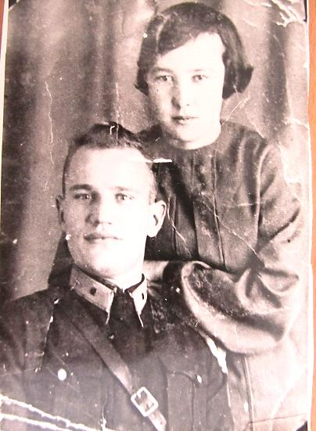
У нарысе паведамляецца пра майго прадзеда (брата маёй прабабулі Усцінні) Шкурдзіна Іосіфа Васільевіча, пра яго геройскі подзвіг у гады Вялікай Айчыннай вайны.
Стаяў гарачы жнівеньскі дзень 1941 года. Ішлі жорсткія баі з фашысцкімі захопнікамі, якіх была значна большая колькасць, на Гомельскім накірунку. Расколатае спякотнае неба над Чачэрскам запоўніў гул авіяматораў, трэск кулямётаў, усюды чуліся разрывы зенітных снарадаў. Цяжкія няроўныя баі нашых лётчыкаў з фашысцкімі асамі. Па некалькі баявых вылетаў у дзень, першапачатковай задачай якіх было спыніць ворага, стрымаць яго дзеянні, прыкрыць нашы войскі з паветра. Кожны дзень цяжкія паветраныя баі, страты, гібель баявых сяброў.
І.В. Шкурдін разам з жонкай, 1941г.
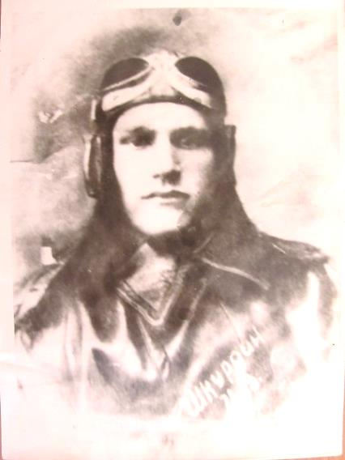
Лётчык-пілот, малодшы лейтэнант, камандзір звяна 171 знішчальнага авіяпалка Шкурдзін Іосіф Васільевіч змагаўся з ворагам у родным небе, абараняў жыццё як сваёй вёскі Гніліца, дзе засталіся яго бацькі і маладая жонка, так і жыхароў усёй Беларусі. Чачэрск да Гніліцы напрамкі каля 30 кіламетраў, а на самалёце ўсяго некалькі хвілін – і родны дом. Пільна ўглядаўся Іосіф у неба, трапна біў фашыстаў з кулямёта і кідаў снарады на гітлераўскіх захопнікаў.
15 жніўня, спякотны летні дзень. У неба ўзнімаюцца баявыя самалёты нашых адважных лётчыкаў. Гэта ўжо быў трэці баявы вылет майго прадзеда. Жорсткі няроўны бой з групай самалётаў праціўніка. У хуткім часе загарэліся тры нямецкія машыны, але падбіты і самалёт Іосіфа. Скончыліся баепрыпасы, сам паранены, але ўсё ж апошнімі намаганнямі скіроўвае самалёт ад вёскі Загор’е (Чачэрскі раён) у поле, чым выратоўвае жыцці многіх людзей. Моцны ўзрыў ускалыхнуў усё наваколле.
Гэта быў апошні бой Іосіфа ў небе над Чэчэрскам за мірнае і квітнеючае жыццё аднавяскоўцаў і родных яму людзей, у памяці якіх ён застаўся назаўсёды.
Звесткі аб гібелі адважнага лётчыка ўзяты з пісьма брата Аляксандра ад 28.01.1990 г., якое зараз захоўваецца ў школьным краязнаўчым музеі. А паведамленне аб тым, што лётчык Шкурдзін Іосіф Васільевіч прапаў без вестак прыйшло ў бацькоўскую хату ў вёску Гніліца Краснапольскага раёна толькі пасля вызвалення раёна ў кастрычніку 1943 года.
Верылася і не верылася, што няма ўжо больш Іосіфа, прыгожага, маладога, вясёлага вясковага хлопца. Маці, Хрысціна Фёдараўна, 1887 года нараджэння, ведала, што з васьмі яе дзяцей – чацвёра на фронце з першага дня вайны: Іван, Іосіф, Валодзя і Марыя. Ад усіх ідуць пісьмы, а ад Іосіфа няма. Можа паранены, можа ў палоне, можа вернецца яшчэ сын. Як прыгожа расце, набіраецца сілы вярба Іосіфа пад акном хаты, пасаджаная ім перад самай вайной. Расце і яго дачушка Галіна, якая ўжо ласкава шчабеча: “Мама, баба, тата…”.
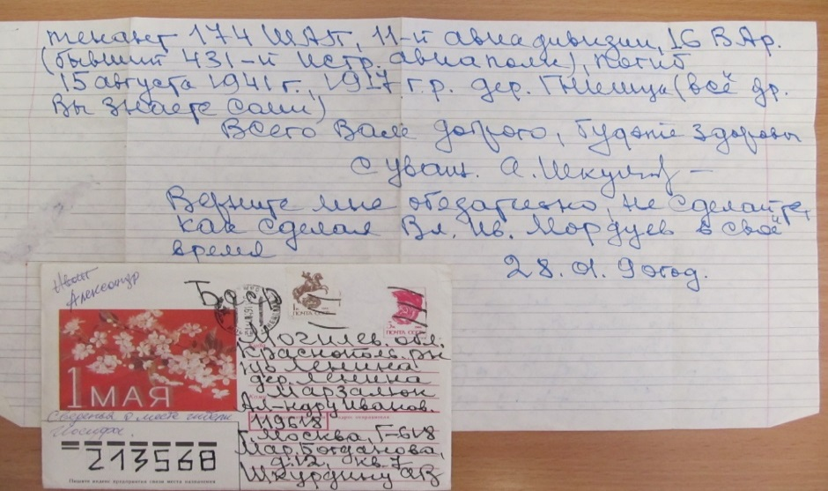
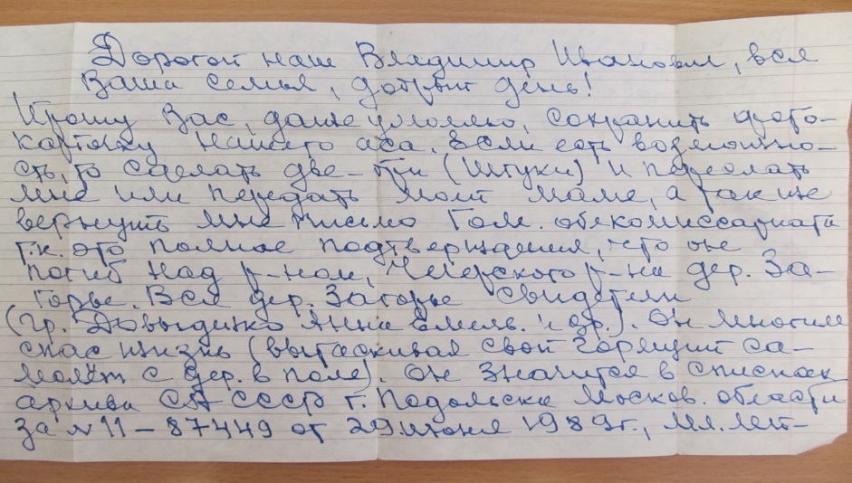
Адгрымела вайна, а матчына сэрца чакае любага сына. “Не можа быць, каб сын прапаў без вестак,” – кожную хвіліну думала маці. Куды толькі не пісалі браты і сёстры ў пошуках брата Іосіфа. Адказ быў адзіны: прапаў без вестак 15 жніўня 1941 года.
Пісьмо брата Аляксандра
Толькі настойлівыя і доўгія пошукі, прыём роднага брата Аляксандра Міністрам абароны СССР, генералам арміі Д. Язавым далі свае станоўчыя вынікі. Аб гэтым мы даведаліся з другога пісьма брата ад 12.06.1988 г., якое зараз захоўваецца ў школьным краязнаўчым музеі.
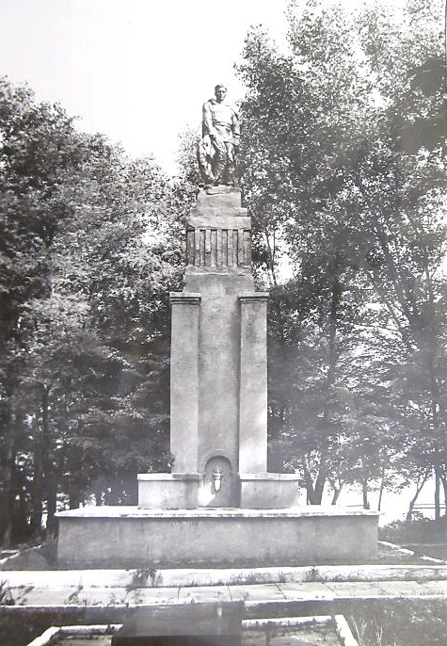
І ў 1988 годзе стала вядома, як і калі загінуў Шкурдзін Іосіф Васільевіч і дзе пахаваны – ў брацкай магіле на Замкавай гары. Вечная яму слава і памяць, нізкі паклон ад усіх, хто жыве пад мірным небам!
А мы, нашчадкі, назаўсёды захаваем памяць пра герояў той жудаснай вайны, у якой загінуў кожны трэці беларус.
Але Другая сусветная вайна для нас не будзе скончана да таго часу, пакуль не ўвекавечаны рэшткі апошняга салдата, пакуль не стануць вядомыя іх імёны.
Брацкая магіла, у якой пахаваны
І.В. Шкурдін

Крэмзікава М.,
вучаніца 11 класса
ПОРТРЕТ ПРАДЕДА

Стихотворение посвящено моему прадеду Мельникову Леониду Петровичу (1905–1963), который прошёл всю войну, потерял руку при обороне г. Кёнисберга. Был некоторое время в плену.

ПОРТРЕТ ПРАДЕДА

Увидел в рамке я портрет однажды,
Что на стене у бабушки висел.
Спросил я мать: «Что за красивый парень
Смотрел, как будто что сказать хотел?»

И мама мне сказала: «Это дед мой,
Он воевать на фронт ушёл юнцом,
Оставив бабушку и деток малых,
Ушёл он не один, а со своим отцом.

Отец его пропал без вести,
Живым он не пришёл в свой дом родной,
Вместо него пришло с войны известие:
«Пропал под Ленинградом. Он герой!

А дед мой воевал, дошел до Сталинграда,
Сражался храбро, трижды ранен был,
За смелость, мужество он получил награду,
Среди солдат он балагуром слыл.

Но время шло, соседи возвратились
С той страшной и чудовищной войны,
А бабушка ждала всё и молилась,
Прося у Бога, чтобы не было беды.

Беда случилась: не пришёл с войны
Солдат, что приближал Победу.
А фото всё хранится с той поры,
Хоть нет и бабушки уже… и нету деда».

Смотрю я вновь на фото на стене
И мудрый взгляд ловлю я своего прадеда.
Он как зовёт… как будто бы посланье мне:
– Храни наш мир и чти солдат Победы!

Тех, кто погиб, и кто живёт сейчас,
Должны мы помнить, окружить заботой.
Не раз в году, а каждый день и час
Своей посильной помощью, работой.

Уходят в мир иной солдаты сорок пятых,
Уносят память, подвиги с собой
Поклон Вам низкий-низкий шлют ребята
За мир, за счастье, радость и любовь!
Мельников К.,
ученик 8 класса

А ПІСЬМЫ ІШЛІ З ПОЎНАЧЫ

У нарысе расказваецца пра майго прадзеда Шаблакова Герасіма Анісімавіча, пра яго мірнае і ваеннае жыццё.
Ішла Вялікая Айчынная вайна. Ішлі салдацкія пісьмы. Пісьмы надзеі, пісьмы клопату аб родных і блізкіх. Пісалі іх салдаты і не ведалі, ці атрымаюць адказ, ці вернуцца дамоў жывымі. Не думалі яны тады, што іх пісьмы праз гады будуць вывучаць гісторыкі, што пажаўцелыя “трохвугольнікі” стануць рэліквіяй, святыняй і духам той суровай, грознай пары, будуць урокамі мужнасці і гераізму для будучых пакаленняў. “ Пад кулямі не хлусяць“,– гаворыць салдацкая мудрасць. Не страх перад смерцю, а вера ў жыццё, у справядлівасць барацьбы, вера ў перамогу, маральная чысціня так і дыхае з апошніх пісем з фронту. І ніхто з тых салдат не задумваўся аб тым, што кожны ліст можа аказацца апошняй весткай.
Таямніцы чалавечага жыцця заключаюцца ў тым, што кожны ведае дату свайго нараджэння, але ніхто не ведае дату сваёй смерці. Кожны дзень хадзілі салдаты пад смерцю, але кожны верыў, што ён уцалее, выжыве і вернецца да роднай хаты. І гэтая вера, і гэтая прага да жыцця давала сілы і здольнасць перамагчы ворага ў той крывавай вайне.
Мая бабуля, Крэмзікава Марыя Герасімаўна, часта ўспамінае сваё ваеннае дзяцінства. Зусім нядаўна ў яе памяці ўсплыў даўні ўспамін, як яе матуля Усціння паказвала дзецям пісьмы бацькі, Шаблакова Герасіма Анісімавіча, якія ён пісаў з фронту. Іх было некалькі, і захоўваліся тыя парыжэлыя лісты на працягу доўгіх гадоў. Аднак да сёняшняга часу яны не захаваліся, але бабуля Марыя і зараз памятае змест некаторых лістоў. Яна часта расказвала пра сваё дзяцінства, пра тое, якім ёй запомніўся бацька.
Герасім Анісімавіч нарадзіўся 1 ліпеня 1910 года, вырас тут жа, на гніліцкай зямлі, меў пачатковую адукацыю, працаваў брыгадзірам у калгасе “Крэмль”. Быў жанаты, меў 5 дзяцей. Удзельнічаў у фінскай вайне. Некалькі гадоў працаваў на шахтах Данбаса. Фатаграфія, як лепшага працаўніка, была змешчана ў “Шахцёрскай газеце”. Але, па ўспамінах бабулі Марыі, тую газету страцілі пасля вайны.
Былы настаўнік гісторыі, кіраўнік школьнага краязнаўчага музея Марзалюк Аляксандр Іванавіч таксама падзяліўся звесткамі аб тым, што ў 1990 годзе ён сустракаўся з жонкай Герасіма Усцінняй Васільеўнай, 1911 года нараджэння, якая на той час пражывала ў нашай вёсцы з дачкой Марыяй, маёй бабуляй. Яна паказала пісьмы мужа з фронту. На жаль, да нашага часу гэтыя лісты не захаваліся. Усціння Васільеўна ўспамінала: “ У чэрвені 1941 года вайна дайшла да нас. І пайшоў Герасім абараняць Радзіму, Бацькаўшчыну. Бывалы воін, працаўнік, добры сем’янін з нялёгкім сэрцам, невясёлымі думкамі пакідаў вялікую сям’ю, родны дом. Пісем ад яго доўгі час не было. Толькі ў кастрычніку 1943 года, пасля вызвалення Краснапольшчыны ад нямецка-фашысцкіх захопнікаў, прыйшло пісьмо на Гніліцкі сельскі Савет ад Герасіма Анісімавіча: “Ці жывы хто з родных? Я жывы, ваюю, ужо сяржант. Пішыце, чакаю з нецярпеннем”. Мы таксама пасылалі яму вестачкі. Пісьмы з дому радавалі мужа. Ён выслаў сям’і даведку на ільготы № 105, выдадзеную 20 студзеня 1944 года. Палявая пошта 26579. Яна захоўвалася некаторы час, а потым, па нейкіх прычынах, страцілася. Апошняе пісьмо Герасім напісаў 2 кастрычніка 1944 года, а 14 кастрычніка 1944 года загінуў у баі”.
Аляксандр Іванавіч амаль даслоўна перадаў змест прачытаннага ім апошняга пісьма Герасіма Анісімавіча, якое было напісана з далёкага Поўдня 2 кастрычніка 1944 года: “Здравствуйте, многоуважаемая жена Устинья! С приветом к Вам ваш муж Герасим. В начале моего письма я спешу передать Вам свой горячий привет и массу наилучших успехов в жизни твоей, а самое главное, хорошего здоровья. А так же шлю свой привет своему любимому сыну Ивану с пожеланиями всего хорошего в жизни его. А так же шлю свой привет всем детям с пожеланием хорошего и счастливого возраста в жизни ихней.”
У пісьмах мужа да жонкі, да любімых дзяцей кожны радочак прасочваецца тугой аб доме, аб сям’і. Вайна не зрабіла чэрствымі душу і сэрца бацькі-салдата. Яго турбуе думка аб тым, як там жонка, дзеці, любімы сын Іван. Выказвае надзею на дапамогу сям’і.
З ласкай, любоўю і павагай і ў іншых пісьмах звяртаецца Герасім да жонкі: “Дорогая жена Устинья, сообщаю тебе о том, что я твоих получил два письма, за которые очень доволен табою, какие ты писала 06.09 и 09.09.1944 года, и на которые даю ответ. В одном письме, вот дорогая жена, ты спрашиваешь у меня о том, что я послал вам карточку, то я послал вам в двух письмах. По одной в каждом. Одно письмо на тебя, а второе – на Ивана. Но не знаю, почему вы не получили второе. Но напишу о себе. Я пока живой и здоровый, но не совсем, но это все
неважно. Я сейчас нахожусь на Далеком Севере. У нас уже холодно, но это все неважно”.
Звярніце ўвагу на словы “неважно, што не здаровы”, “неважно”, што халодна. Усё – няважна. А што важна? Жыццё. Жыццё сваё, сям’і, дзяцей, весткі з дому. Салдат спяшаецца выказацца аб сваіх пачуццях, нібы ведае, прадчувае непапраўную бяду, хаця ў баях быў многа разоў. Аб гэтым, як на споведзі, ён піша жонцы, дзецям, спяшаецца перад боем. Хто ведае, якім ён будзе гэты бой? Можа апошнім, а можа і пашанцуе. Усміхнецца салдацкае шчасце – і адступіць касая куля нямецкая. Хто ведае? Адзін бог, але ён далёка і высока. Ды і ён не адкажа, калі спытаеш у яго. “Да бога высока, а да смерці недалёка”,– кажа народная мудрасць.
У наступным пісьме можна прачытаць: “Вот, дорогая жена, я много раз был в боях, воевал с финами. Пока остался живой, сейчас – не знаю, что выйдет. Иду снова в бой с немецкими гадами. Если останусь живой, то я сообщу вам”.
Напэўна, ведаў сяржант Шаблакоў, што бой будзе нялёгкім, таму і спяшаўся перадаць пісьмом запавет сям’і, жонцы, дзецям. Чула бацькоўскае сэрца, што не застанецца ён у жывых. “Распарадзіўся” нават сваім адзеннем, даў наказ берагчы і шкадаваць дзяцей – прадаўжальнікаў роду. Спакойны, упэўнены, бадзёры рытм пісьма бясстрашнага чалавека, воіна, бацькі. “Письма пишите по тому же адресу, но пока передавай привет всем родным. Пиши, как живёте и как дети. Вот, дорогая жена, если осталось что с моей одёжи, то перешей Ивану. Почини кому с детей, в общем, тебе видней. Кому надо, тому и перешей. Мне не блюди ничего, оно мне не нужно. Я если останусь живой, то себе наживу. А детей надо жалеть. Ну вот, у меня пока всё. Пока крепко жму твою руку и целую вас. С приветом ваш муж Герасим. Жду ответа. В этом письме посылаю лист бумаги такой же, как и письмо. Пока. Шаблаков. Жду ответа. 02.01.1944 г.”
Ішлі салдацкія пісьмы з Поўначы ў Гніліцу, а ўслед за імі – і пахавальны ліст. Не ашукала прадчуванне салдата. Апошні бой ён прыняў на Поўначы 14 кастрычніка 1944 года. Сяржант Шаблакоў Герасім Анісімавіч пахаваны на Усходнім скаце вышыні 252,2 у Печанежскай вобласці.
Плакала Усціння. Нялёгкай доляй салдаткі расціла 5 дзяцей. Любімы сын Іван стаў інжынерам і працаваў у шахце Данбаса. Разляцеліся дзеці па свеце. Успамінала Герасіма і вельмі цяжка ёй было, што не захавалася фатаздымка мужа, але воблік любімага чалавека не сцёрся з памяці жанчыны да апошніх яе дзён (памёрла ў 1992 годзе).
Памяць аб Шаблакову Герасіму Анісімавічу і яго баявых таварышах, што спяць вечным сном у брацкіх магілах Кольскага паўвострава, застанецца навечна ў сэрцах землякоў і родных яму людзей.
Крэмзікава М.,
вучаніца 11 класса

ДЛЯ ЗАЎВАГ

ДЛЯ ЗАЎВАГ

«Мае родныя - пераможцы»

Нарысы

На беларускай і рускай мовах

Складальнік Г.М. Каваленка

213568 Магілёўская вобласць, Краснапольскі раён,
аг. Леніна, вул. Глініцкая, 13
Ленінская сельская бібліятэка
тэл. 71-9-54

